Nota de prensa

Inauguran en Choloma planta de empresa canadiense Gildan que generará mil 200 nuevos empleos
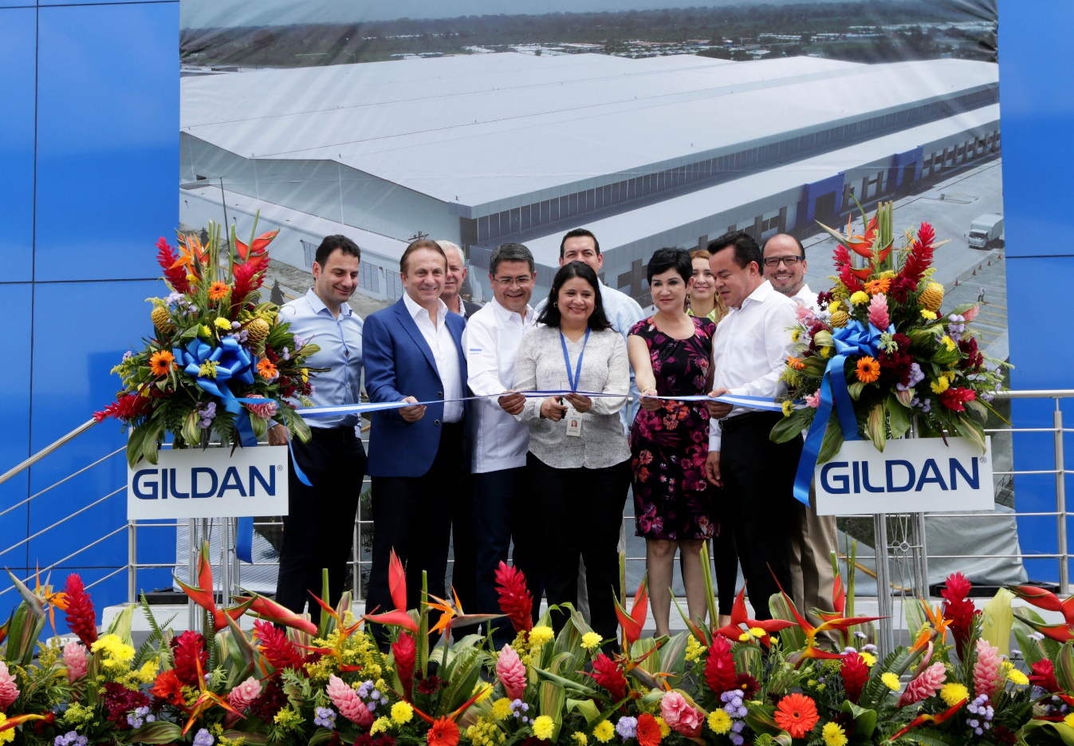
· “Esperamos seguir trabajando fuerte por Honduras”, dijo gerente de operaciones de Gildan en Centroamérica
· Presidente Juan Orlando Hernández fue invitado de honor en actos de inauguración

Choloma (Cortés) 12 de septiembre. Mil 200 empleos generará la nueva planta textil Río Nance VI del Grupo Gildan, localizada en el municipio de Choloma, Cortés. Su inversión es de 2 mil 300 millones de lempiras y empezará a operar en los próximos días.
Gildan es un fabricante canadiense de ropa de marca, entre ellas Under Armour y New Balance. El presidente Juan Orlando Hernández fue invitado a participar como testigo de honor en los actos de inauguración.
“Esta fábrica generará mil 200 empleos directos. Como compañía ya beneficiamos a más de 100 mil familias y seguimos trabajando para convertirnos en pieza clave del desarrollo económico del país", dijo Reymundo Hérnández, gerente general de operaciones de Gildan en Centroamérica.
En la actualidad, Gildan cuenta con 25 mil trabajadores en el Valle de Sula, convirtiéndose en uno de los principales empleadores del país. Esta nueva inversión se da en medio de los cambios impulsados por el gobierno del presidente Juan Orlando Hernández para incentivar al capital extranjero.
"Esperamos seguir trabajando fuerte por Honduras”, dijo Reymundo Hernández. Aquí se encuentra nuestro centro global para el mundo, pues tenemos el 60 por ciento de nuestro producto. Es un orgullo que todo está en manos de obreros y empleados hondureños”.
Esta planta significa evolución y tecnología para el país. Nosotros atendemos mercados más especializados y nos permitirá avances en diferentes tipos de ropa –señaló.
Somos un aportante clave para el desarrollo económico y social del país. En los últimos dos años hemos aportado 74 millones de lempiras para diferentes proyectos como educación y salud –finalizó diciendo.
En su intervención, el presidente Hernández señaló que “Esta inversión demuestra que Honduras está en los ojos del mundo y que vale la pena invertir en el país”.
Asimismo, el titular del Ejecutivo agradeció a la empresa Gildan por ser un principal promotor en la generación de empleos en la ciudad industrial.
Además, exhortó a la compañía Gildan a que se convierta en la primera Zona de Empleo y Desarrollo Económico (ZEDE) de Honduras para que se ponga a la vanguardia en el Continente y “eso generará muchos beneficios para Honduras".
“Veo a Gildan como el gran socio y aliado económico en el que vamos a tratar de salir adelante” dijo Hernández para luego agregar que “hacemos el compromiso de tratarles de manera especial porque así como Gildan hace cosas importantes por Honduras, entonces merece que le prestemos la colaboración que requiera".
La nueva planta estará equipada con tecnología de avanzada con capacidad textil altamente flexible para procesar procesar productos con mayor valor agregado, tales como telas abiertas para sus colecciones de moda, perfomance y ropa interior, los cuales se ensamblarán exclusivamente en los centros de costura de la comapñía en Centroamérica.

